# 无线手持麦克风

# UWS100-P-2

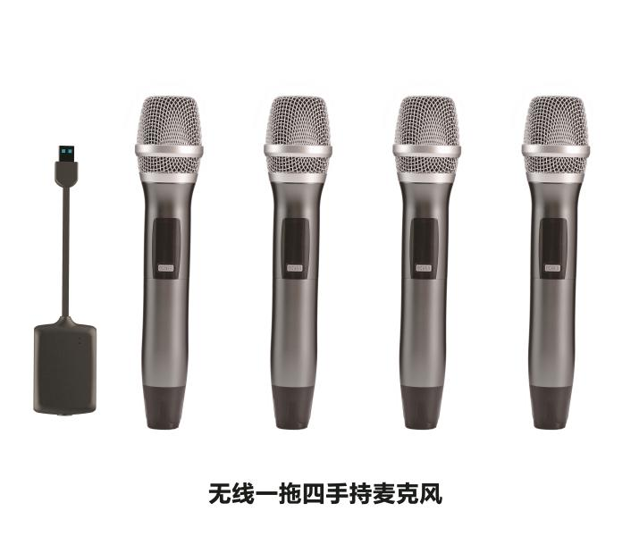

**产品特性**

1. **免驱动，即插即用。**
2. **支持电容咪拾音，无线音频动态范围大于98dB**

**3、麦克风只需2节AA号电池，接收器直插PC端USB端口即可使用( 5V500mA)**

**4、兼容性强，支持标准USB连接PC端，兼容安卓系统，WINDOWS-ALL系统 ,LINUX系统,苹果系统。**

**5、多通道输出，支持USB免驱动输出，同时支持3.5mm模拟信号输出。可以连接调音台、功放等。**

**6、支持LCD显示，显示内容包括信号强度，电池电量，连接的频点等。**

**7、支持100只试音话筒同时工作不受干扰。**

**8、支持手动调节频点，频点在640MHZ到690MHZ之间。**

**9、支持10组频点轮询切换，每组10个，一共100个频点。**

**10、支持同时无线连接手持话筒和鹅颈话筒，领夹麦克风。**

**设计精巧，万众瞩目**

**简约而不简单，外观时尚大气，细微之处见精妙，精妙之处显真情**

**产品参数**

接收器：（移动编辑主机端连接）

频率范围: 640MHz ~690MHz

频带宽度: 50MHz

最大频道数：200个

接收灵敏度: <=-105dBm

信噪比: >= 80dB

频率响应：30hz ~15KHZ

音频输出电平值：350 mV

失真度THD+N: <0.5%

延迟时间: <3ms

电源：USB 5V/150MA

操作温度: - 25C -60C

发射器：（便携移动）

频率范围: 640MHz ~690MHz

灵敏度: 麦克风-30dB土3dB(0dB=1V/Pa 1KHz)

咪头性质: 动圈咪拾音，心型指向

信噪比: >= 75dB

频率响应: 50Hz -16kHz

发射功率: > 20dBm

失真度THD+N: <0.5%

输出阻抗： 600欧姆 +-30%

有效距离: > 40m

延迟时间: <5ms

操作温度: - 25C -60C

电源: 2节AA号电池

工作电流: 100mA@3V

工作时间: 12小时

包装尺寸：33cm*22.5*7.5

**使用说明：**

**一、连接PC:**

**1、将USB接收器的USB端插到PC端的USB接口，USB接收器的LED灯闪亮1秒，然后熄灭。**

**2、打开主机电源开关，主机和USB接收器自动连接，适配器的LED灯长亮。**

**二、连接调音台/模拟输入接口：**

**1、将USB接收器插入USB电源供电接口，USB接收器的LED灯闪亮1秒，然后熄灭。**

**2、采用3节3.5音频线的一端插入USB接收器尾部的3.5mm接口，另外一端插入调音台的3.5mm模拟信号输入接口。**

**（如果对接目标设备的接口是卡侬头、凤凰端子、莲花头等，则需要使用相对应的转接线）**

**3、打开主机电源开关，主机和USB接收器自动连接，适配器的LED灯长亮。**